一、输入网址https://jcr.clarivate.com/进入 Web of Science中的Journal Citation Reports，进入期刊查询页面。
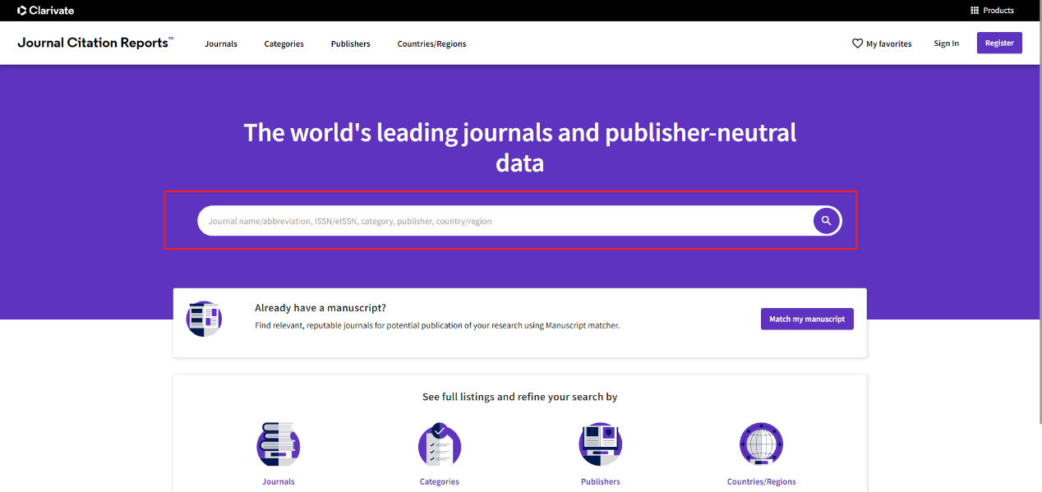
二、搜索框中输入期刊名，点击搜索。
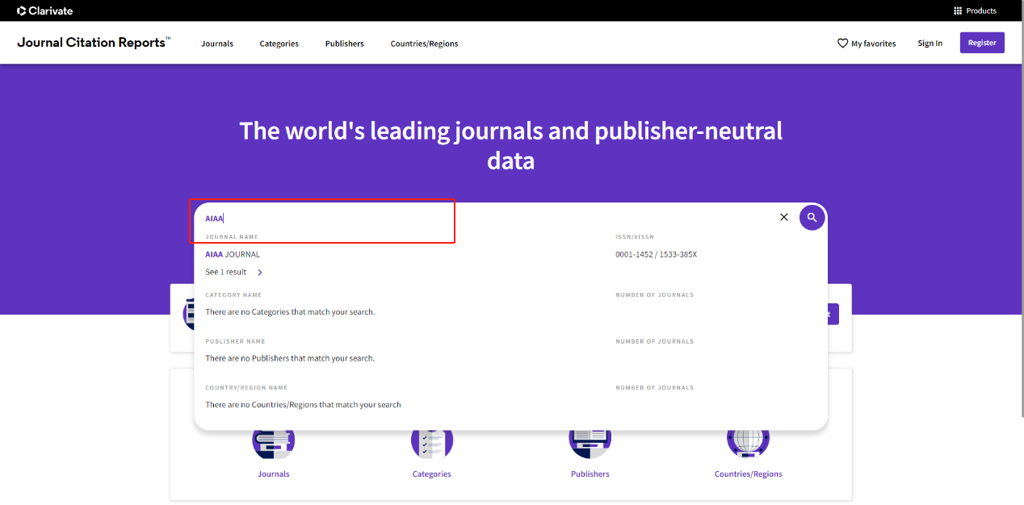
三、得到查询结果，可以看到该期刊的基本信息和影响因子信息等。
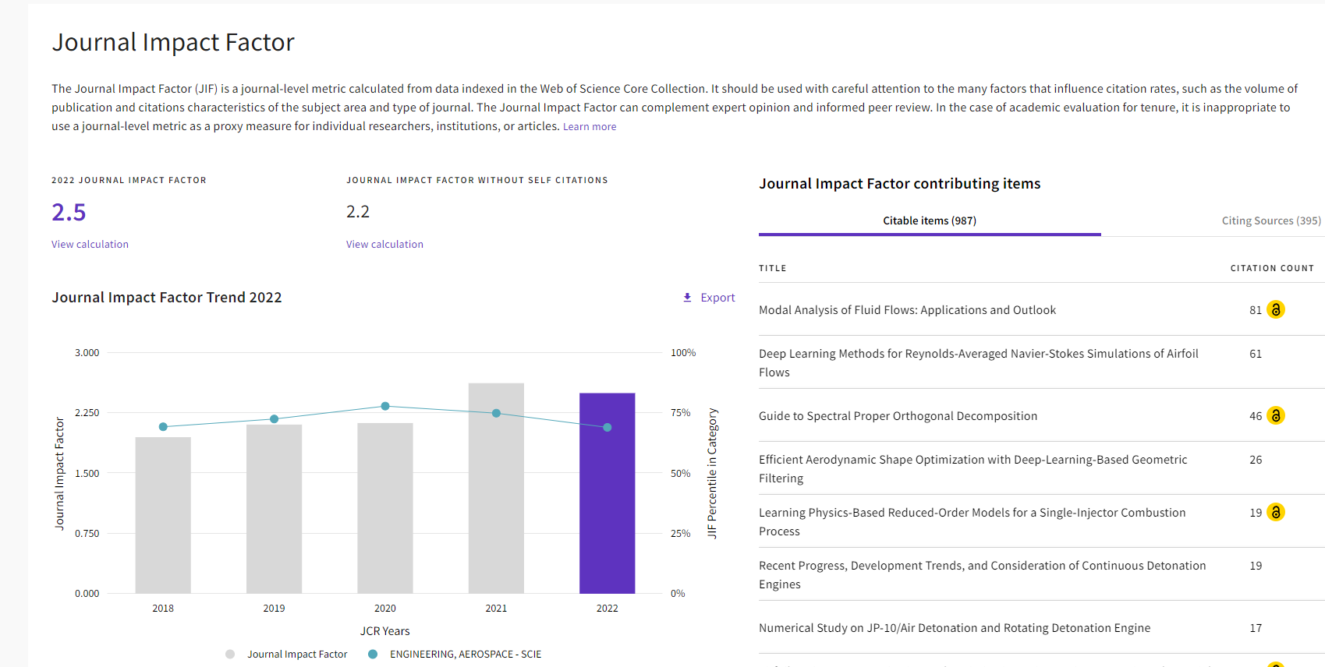
四、将页面往下翻，可以看到Rank，可看到该期刊的分区信息。
